In het weekend van 1-3 juli gaat de eindeseizoensactiviteit van onze boksschool De Amateur opnieuw plaatsvinden in ons eigen Limburgse land, in Mechelen (gemeente Gulpen-Wittem)
We bieden weer een geheel verzorgd weekend (met overnachtingen) aan, waarin de ontspanning en inspanning elkaar zullen afwisselen. De locatie waar we gaan overnachten is ook dit jaar op boerderij de Vinkenhof in Mechelen
Vertrek richting Mechelen vrijdag 1 juli 2016: 19:30 uur met eigen vervoer
Aankomst Munstergeleen zondag 3 juli ca 15.00 uur
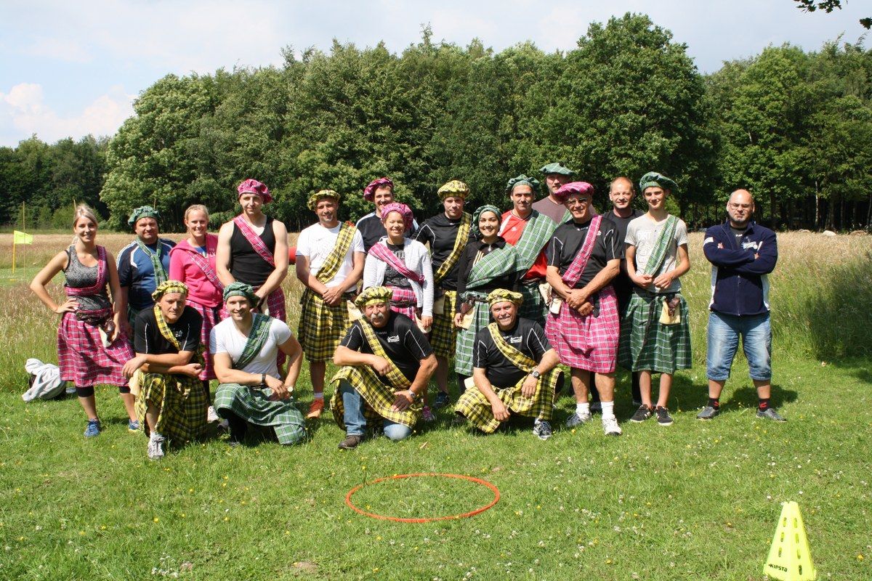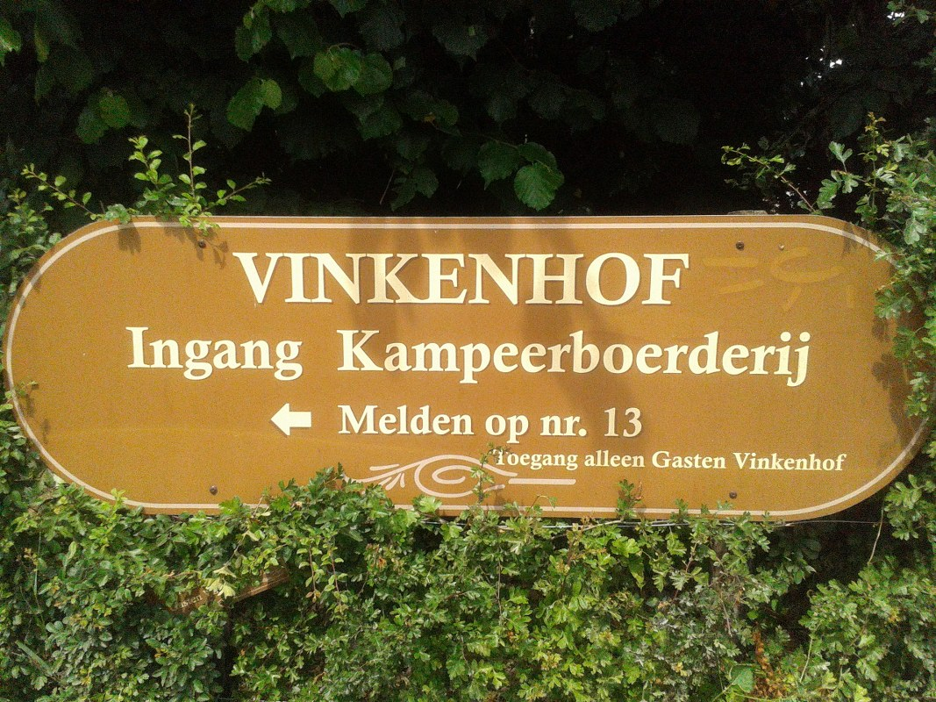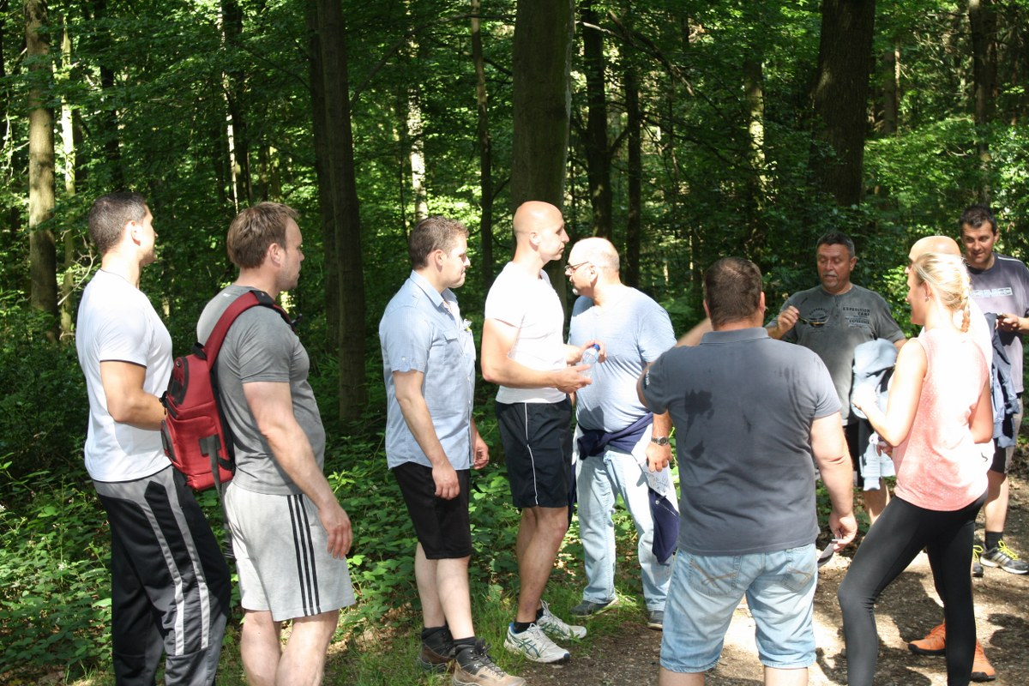
Er wordt een eigen bijdrage van € 50,00 gevraagd per persoon. Bij het weekend zijn inbegrepen:
2 overnachtingen, alle sport activiteiten en volledige maaltijden en drank.
Vanwege de korte afstand is het ook mogelijk voor maar 1 overnachting bv van vrijdagavond t/m zaterdagavond of van zaterdagmorgen t/m zondagmiddag. Of mogelijk wens je niet te overnachten en neem je alleen maar deel aan de activiteiten op de zaterdag. Van s’morgens tot s’avonds. Dit heeft natuurlijk ook invloed op het inschrijfgeld. Maak je keuze op onderstaand inschrijfformulier.
Na inschrijving zal verdere informatie volgen. Mocht je vantevoren inlichtingen willen wend je tot Rob Spijkers / Jos Keulers/ Noël Ehlen/Loes Knols of Sarah Goeres (06-42719527 / ra.spijkers@home.nl)
Meld je snel aan dit moet VOOR 3 juni. Na deze datum kun je niet meer deelnemen. Om misverstanden te voorkomen willen we hierbij duidelijk vermelden dat restitutie van inschrijfgeld binnen 14 dagen voor 1 juli niet mogelijk is. Dit omdat dan al de kosten gemaakt zijn wat betreft alle reserveringen.
LET OP : Bij het inleveren van onderstaande strook dien je het inschrijfgeld CONTANT en GEPAST te betalen.
Deelname is pas verzekerd na betaling inschrijfgeld.
__________________________________________________________________________afknippen
Naam: …………………………………………………………………………………………………………
Telefoonnummer…………………………………………………………………………………………….
Mailadres:……………………………………….……….@..................................................
Deelname: geheel weekend vrijdag t/m zondag inschrijfgeld € 50,00
1 overnachting vrijdag t/m zaterdag of zaterdag t/m zondag inschrijfgeld € 35,00
alleen de activiteiten op de zaterdag inschrijfgeld € 25,00
Let op dat je bovenstaand de keuze van je deelname aankruist.

